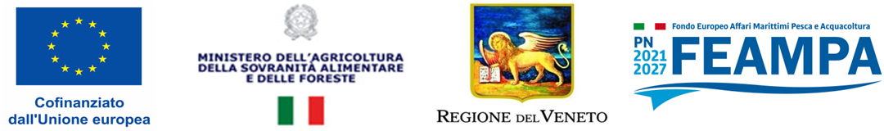

REGG.(UE) 2021/1060 e 2021/1139

PRIORITA’
OBIETTIVO SPECIFICO
INTERVENTO
AZIONE

PROGETTO N.
CUP
TITOLO PROGETTO

IMPORTO DEL SOSTEGNO FINANZIARIO DELL’UE
EURO (solo quota UE 50 %)

